ΘΕΜΑ 2^{ο}
2.1 . Να γράψετε τους αριθμούς 1, 2, 3, 4, 5, από τη στήλη Α και δίπλα ένα από τα γράμματα α, β, γ, δ, ε, στ της στήλης Β που δίνει τη σωστή αντιστοίχιση. Σημειώνεται ότι ένα γράμμα από τη στήλη Β θα περισσέψει.
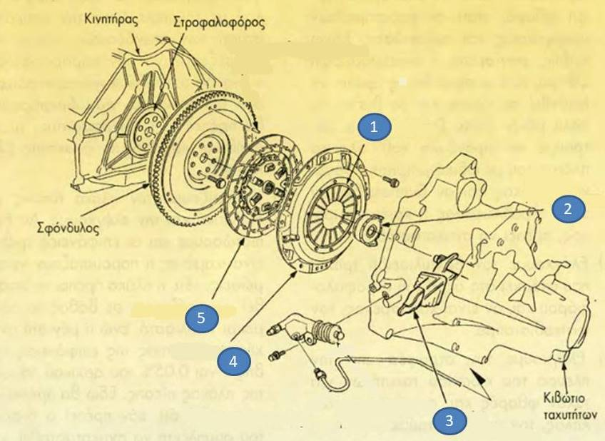
ΣΤΗΛΗ Α  (βλέπε σχήμα) | ΣΤΗΛΗ Β
1. | α. Δίσκος συμπλέκτη
2. | β. Πλάκα πίεσης
3. | γ. Δίχαλο απελευθέρωσης
4. | δ. Εντολοδόχος κύλινδρος
5. | ε. Τριβέας απελευθέρωσης
 | στ. Διάφραγμα
Μονάδες 15

2.2 Να γράψετε τον αριθμό για κάθε ένα από τα κενά και δίπλα, μία από τις λέξεις που συμπληρώνει σωστά το παρακάτω κείμενο. (Σημειώνεται ότι πέντε από τις λέξεις θα περισσέψουν.
Δίνονται οι λέξεις: στροφαλοφόρου, στεφάνη, ιμάντα, ωστικό, εκκεντροφόρου, σφόνδυλο, τεντωτήρα, συμπλέκτη, πρωτεύων, δευτερεύων.
«Όλα τα μέρη του ____________ (1) εκτός από τον ___________ (2) τριβέα απελευθέρωσης (ρουλεμάν) και την _____________ (3) του, περιστρέφονται μαζί με τον _____________ (4), όταν ο συμπλέκτης βρίσκεται σε σύμπλεξη. Όταν ο συμπλέκτης βρίσκεται σε αποσύμπλεξη, ο δίσκος και ο άξονας του συμπλέκτη - ο οποίος είναι και ο ___________ (5) άξονας του κιβωτίου ταχυτήτων - σταματούν να περιστρέφονται.
Μονάδες 10

